## Sequenzdiagramm:

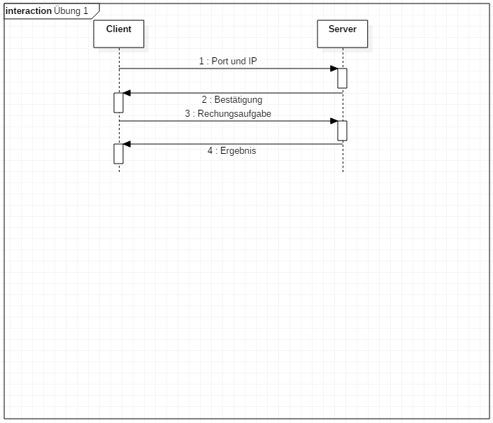

## Zustandsdiagramm:

Server:

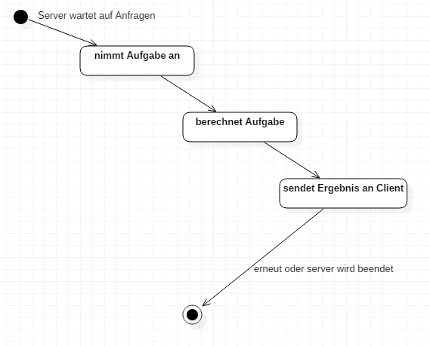

Client:

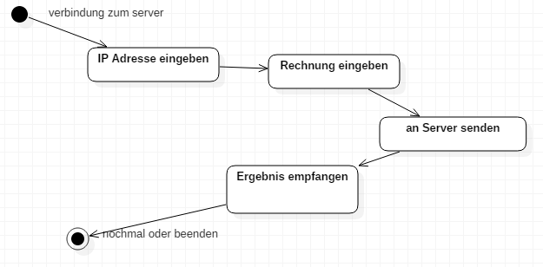

## Test der Funktionsweiße (Screenshots):

Server.java ausführen:

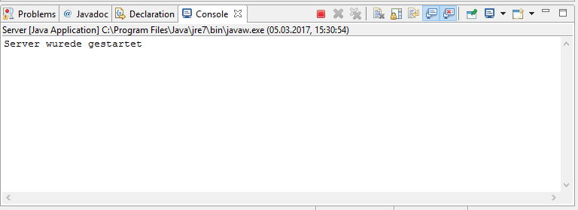

Client.java ausführen:

Die IP des Servers eingeben:

Default: 127.0.0.1

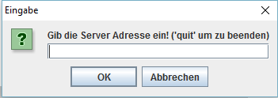

Rechnung eingeben:

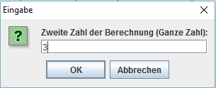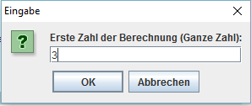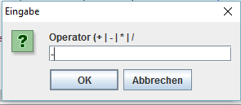

Ergebnis:

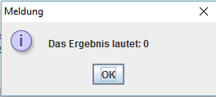

Serverausgabe:



Verlassen oder neue Rechnung:

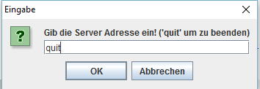

Client wird beendet:

